
经验而言，在比赛中数组的最大内存应该限制在10的7次方之内
而BFS对于内存的占用是指数级的，对于时间是o(n)
DFS对于时间的占用是指数级的,对于空间是o(n)
因此，n为小数时用DFS,n为大数时用BFS
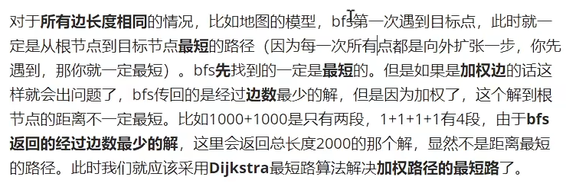
同样的，找最短路径用BFS，找所有路径用DFS、
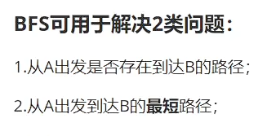

依旧走迷宫问题：
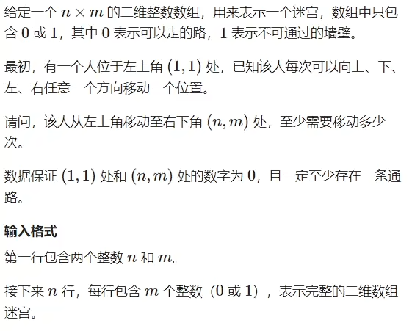
我们先做准备工作
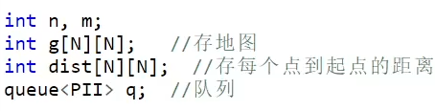
由于C语言本身是不含队列的，我们需要用结构体来模拟队列
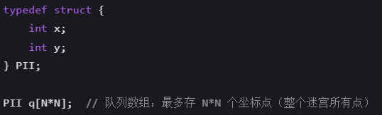

PII是一个结构体数组
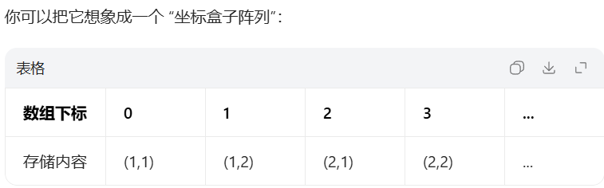
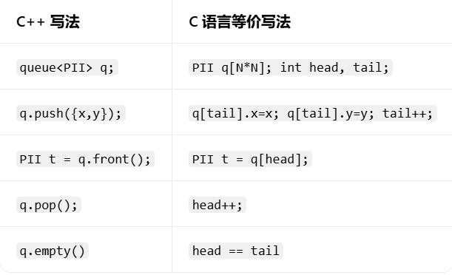
很简单的构建主函数
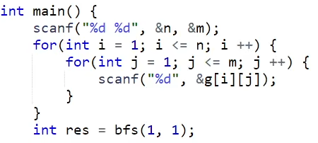
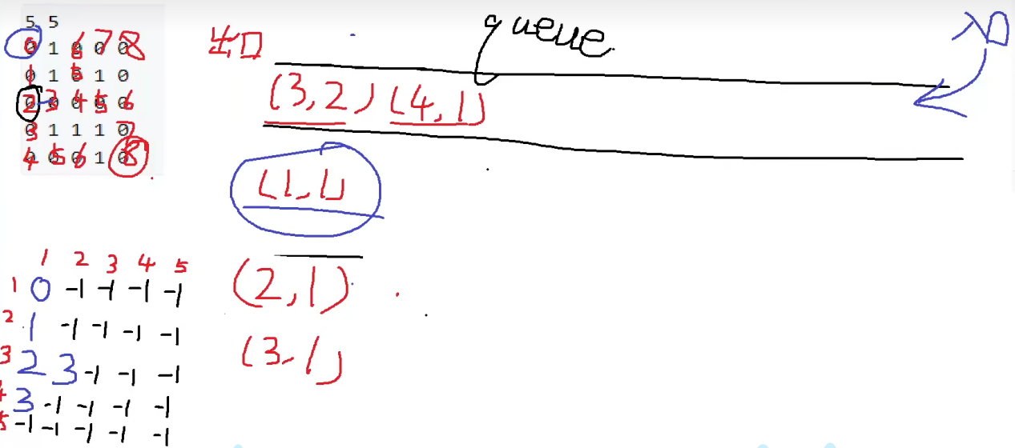
为什么用队列？
相当于上次的扩散需要将这一次开始扩散的地方存储下来，然后这次开始扩散就直接从队列里面提取就行了
为什么不用数组？
因为队列会更加方便，只需要将队首和队尾提取就行，但是数列的话，提取数字就会很麻烦
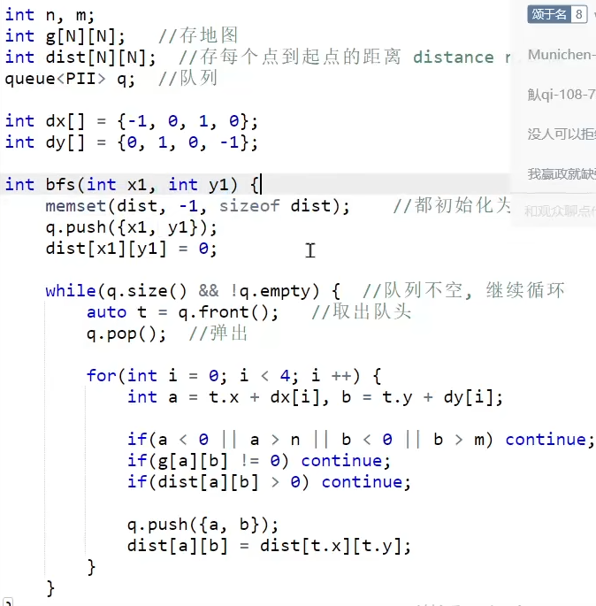
用dist来存储答案,最短路径类的题目可以直接用int 类型的BFS函数

这就是程序的全部代码，但是由于C语言没有队列，需要用数组模拟队列
用结构体数组struct{int x,int y} pii;pii q[N*N];
q[tt++]=(pii){a,b};
pii t=(pii){a,b};
特别注意tt和hh,如果初始化tt，hh都为0
则while的条件是hh<tt,而且下方函数都是tt++,hh++.

多源BFS问题：
问题一：
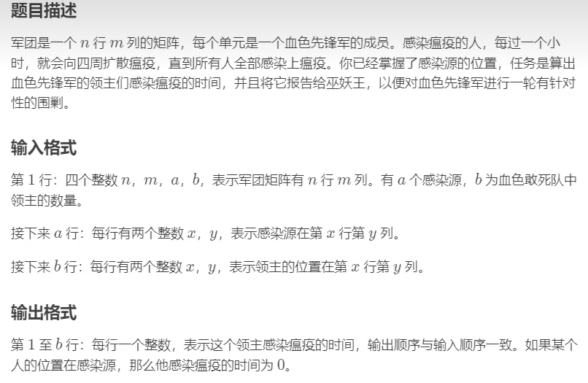
多源BFS问题第一步肯定是找到扩散源的地方
然后都存入到队列里面，直接开始BFS搜索就可以了，最后按照要求输出
有些是输出轮次之后的阵列变化，用void bfs，在子函数中改变
有些是输出阵列变化需要多少轮次，先用void bfs变完阵列，然后用dist函数记录每次变换时变换的位置，然后镶嵌需要的坐标

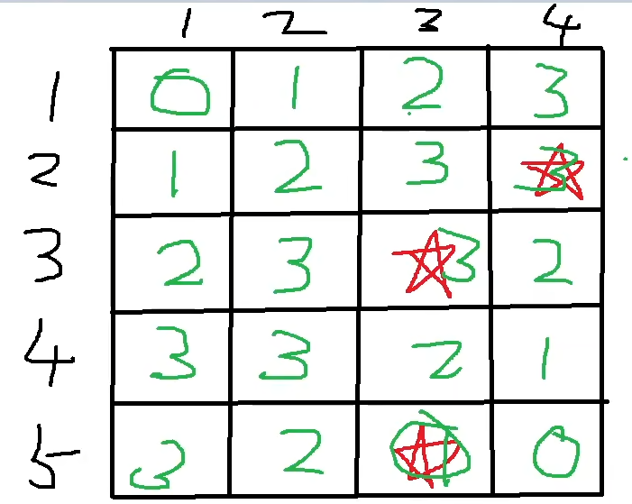
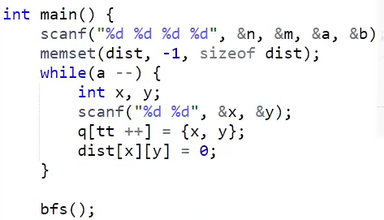
先把扩散源存入到栈，然后扩散
记得menset初始化dist为-1，则其内部元素全是-1（补码！！！）
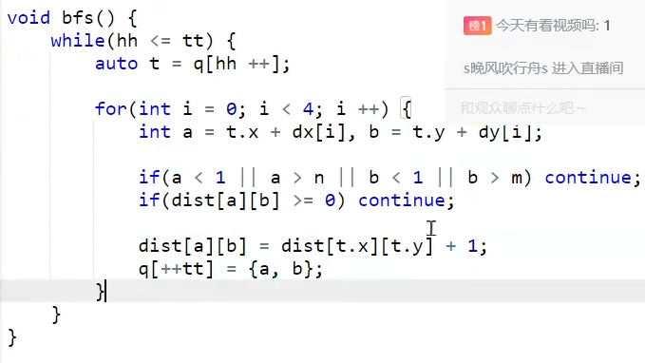

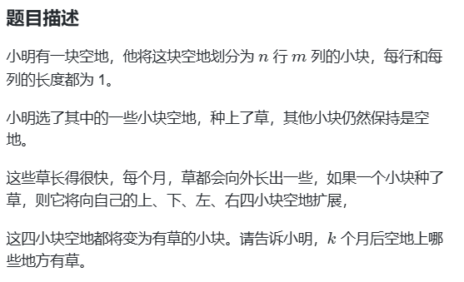
这一类就是直接变换阵列
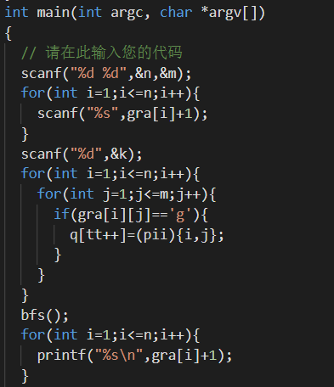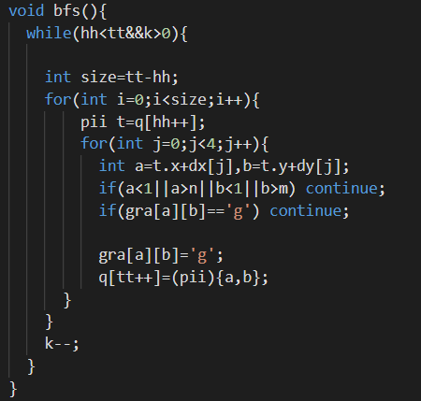
不同的是要用size来记录每一次扩散多少块，从而不影响轮次

多状态BFS：
此时由于存在多个状态，比如传送门，道具等，我们需要使用更高维度的队列和dist数组
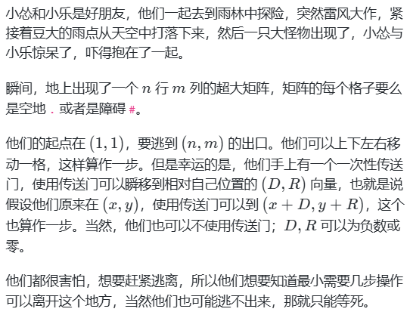
一个非常经典的题目
#include <stdio.h>
#include <stdlib.h>
#include <string.h>
#define N 1010
int n,m,d,r;
char maze[N][N];
int dist[N][N][2];
typedef struct{
int x;
int y;
int use;
}pii;
pii q[N*N*2];
int dx[]={-1,0,1,0};
int dy[]={0,1,0,-1};
int bfs(){
int hh=0,tt=0;
memset(dist,-1,sizeof(dist));
dist[1][1][0]=0;
q[tt++]=(pii){1,1,0};
while(hh<tt){
pii t=q[hh++];
if(t.x==n&&t.y==m) return dist[t.x][t.y][t.use];
for(int i=0;i<4;i++){
int a=t.x+dx[i];
int b=t.y+dy[i];
int newu=t.use;
if(a<1||a>n||b<1||b>m) continue;
if(maze[a][b]=='#') continue;
if(dist[a][b][newu]>0) continue;

dist[a][b][newu]=dist[t.x][t.y][t.use]+1;
q[tt++]=(pii){a,b,newu};
}
if(t.use==0){
int a=t.x+d;
int b=t.y+r;
if(a>=1&&a<=n&&b>=1&&b<=m){
if(dist[a][b][1]<0&&maze[a][b]!='#'){
dist[a][b][1]=dist[t.x][t.y][t.use]+1;
q[tt++]=(pii){a,b,1};
}
}
}
}
return -1;
}
int main(){
scanf("%d%d%d%d",&n,&m,&d,&r);
for(int i=1;i<=n;i++){
scanf("%s",maze[i]+1);
}
int res=bfs();
printf("%d",res);
return 0;
}
注意使用三维数组就很简单

